
Pressmeddelande
Stockholm 2016-09-13

Svenskt Tenns designstipendiat omvandlar kaffesump till möbelmaterial

Formstudenten Elina Johansson från Beckmans Designhögskola har tilldelats Svenskt Tenns designstipendium 2016 för sitt examensarbete ”Materials Invertuals”. I arbetet utvecklar Elina nya material från återvunnen kaffesump och torkad cellulosa från teet Kombucha. Nu visas resultatet i Svenskt Tenns butik på Strandvägen i Stockholm.

Det är tredje året som Svenskt Tenn delar ut ett designstipendium till en avgångselev från formlinjen på Beckmans. Tanken på hållbarhet väger tungt, något som blir tydligt i valet av Elina Johansson som årets stipendiat.
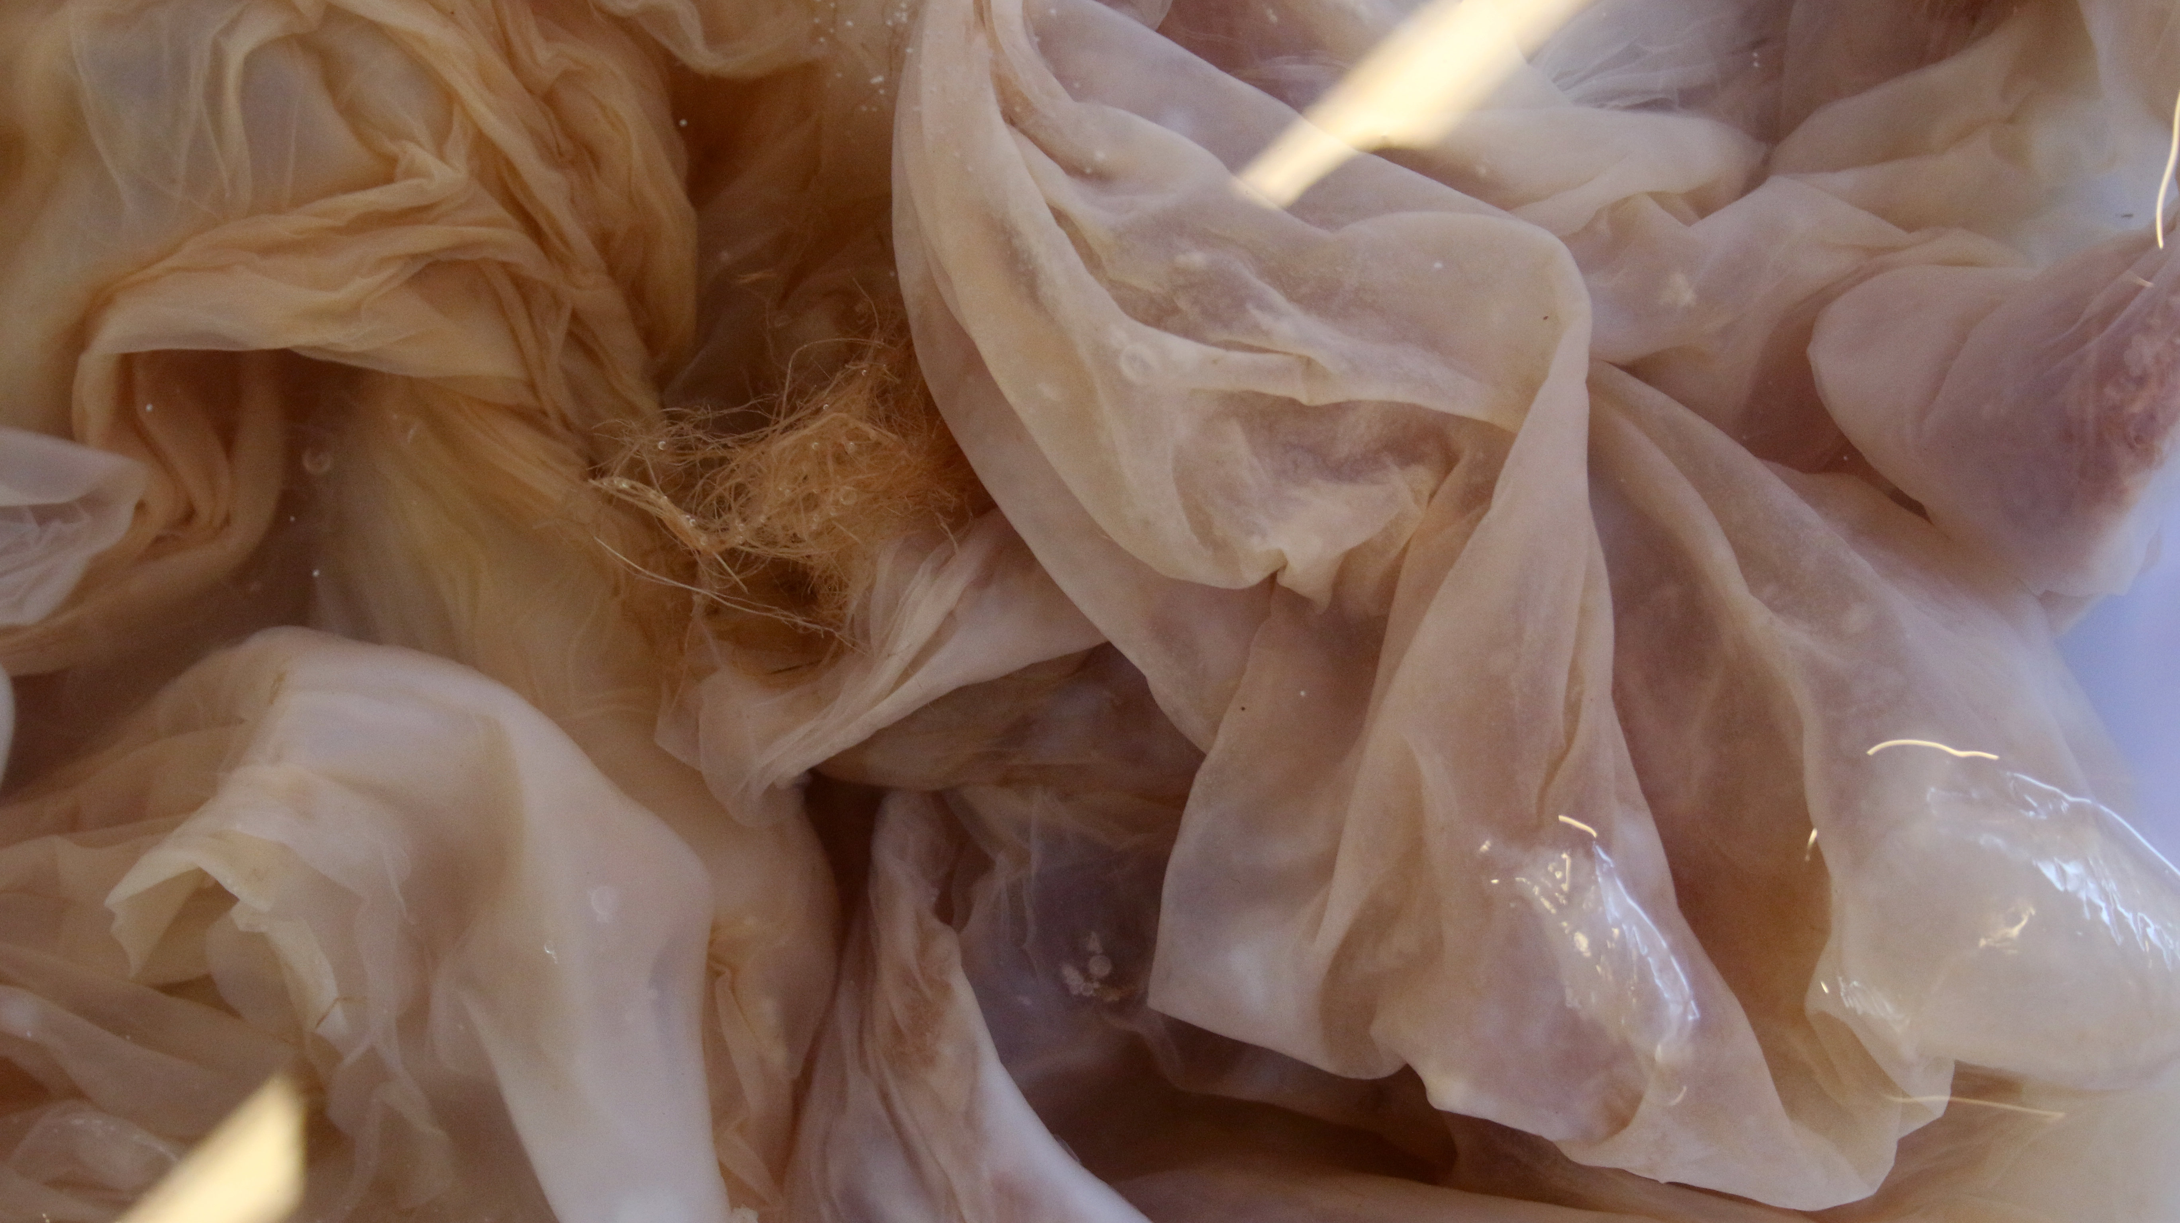

– Det är viktigt att vi börjar titta mer på förnyelsebara material och hållbara resurser, även när det gäller
möbelformgivning. Jag har funderat mycket på hur man skulle kunna återanvända matsvinn. I det här projektet ville jag undersöka saken närmare och visa hur man kan ta vara på ämnen som inte använts
tidigare, säger Elina Johansson.


I sitt arbete har hon utvecklat material från förnybara källor och använt dem i formgivningen av en pall och ett bord. Pallens sittdyna ser ut att vara tillverkad i skinn, men är i själva verket gjord av torkad och infärgad cellulosa från Kombucha: ett avsvalnat och jäst, sött te. Bordsytan är tillverkad av kaffesump som binds ihop med ett växtbaserat bioresin, men liknar till utseendet en lackad träyta. Istället för
trälim har hon använt fisklim för att foga samman delarna.

– Att som student fördjupa sig i materialframställning istället för att fokusera på att skapa en ny produkt eller möbel känns både modernt och visionärt. Det stämmer också väl överens med hur Svenskt Tenn arbetar med långsiktighet och hållbarhet, säger Thommy Bindefeld, marknadschef på Svenskt Tenn.

Elina Johanssons arbeten visas i Svenskt Tenns butik på Strandvägen 5 under perioden 13–23 oktober.

För mer information, kontakta:

Vicky Nordh, presskontakt: 08-670 16 23 eller vicky.nordh@svenskttenn.se

Thommy Bindefeld, marknadschef: 08-670 16 02 eller thommy.bindefeld@svenskttenn.se

Bilder kan laddas ner från svenskttennpress.se. Användarnamn: Press. Lösenord: Tenn

Svenskt Tenn är ett inredningsföretag med butik på Strandvägen i Stockholm och på webben. Sedan 1975 ägs Svenskt Tenn av Kjell och Märta Beijers Stiftelse, som ger stora anslag till forskning och även bidrar till att främja svensk heminredning och design.

